МИНИСТЕРСТВО ЦИФРОВОГО РАЗВИТИЯ, СВЯЗИ И МАССОВЫХ КОММУНИКАЦИЙ РОССИЙСКОЙ ФЕДЕРАЦИИ
Ордена Трудового Красного Знамени федеральное государственное бюджетное образовательное учреждение высшего образования
Московский технический университет связи и информатики

Кафедра «Корпоративные информационные системы»

Лабораторный практикум по дисциплине
CRM-системы
Лабораторная работа № 3
«Создание сайта компании средствами 1С:УНФ»

Выполнил:
ст. группы БПС2601
Пышненко Ростислав Евгеньевич

Проверил:
Игнатов Данила Васильевич

Оглавление
1. Постановка задачи 3
2. Ход работы 3
3. Вывод 9

Содержание
1. Постановка задачи...............................................3
2. Ход работы......................................................4
3. Вывод..........................................................10
4. Вопросы для закрепления........................................10
5. Список использованных источников...............................11

1. Постановка задачи
Цель работы: получить практические навыки по созданию корпоративного сайта средствами подсистемы CRM конфигурации «1С:УНФ» и освоить сквозной бизнес-процесс обработки заказа от момента его оформления на сайте до формирования отчётности по продажам.
Задачи:
1. Создать сайт компании через подсистему «Сайт» в 1С:УНФ, настроить его параметры, оформление и опубликовать.
2. Оформить заказ через сайт, поместив товары в корзину и заполнив контактную информацию.
3. Выполнить синхронизацию заказа с 1С:УНФ и проверить создание документа «Заказ покупателя».
4. Создать событие типа «Телефонный звонок» на основании заказа покупателя.
5. Сформировать заказ поставщику на основании заказа покупателя.
6. Провести документы закупки: расход из кассы и приходную накладную.
7. Сформировать документы продажи: расходную накладную и поступление в кассу.
8. Завершить заказ покупателя и сформировать отчёт «Продажи» с группировкой по категориям номенклатуры.

2. Ход работы
В ходе выполнения лабораторной работы рассматривается создание сайта компании в «1С:УНФ» и обработка поступившего с сайта заказа. Последовательно выполняются действия по настройке сайта, регистрации заказа, оформлению документов закупки и продажи, а также подготовке отчёта.
Шаг 1. Создание сайта компании
В подсистеме «Сайт» задаются основные параметры создаваемого ресурса: электронная почта администратора, доменное имя и вариант оформления. После принятия лицензионного соглашения запускается создание сайта.
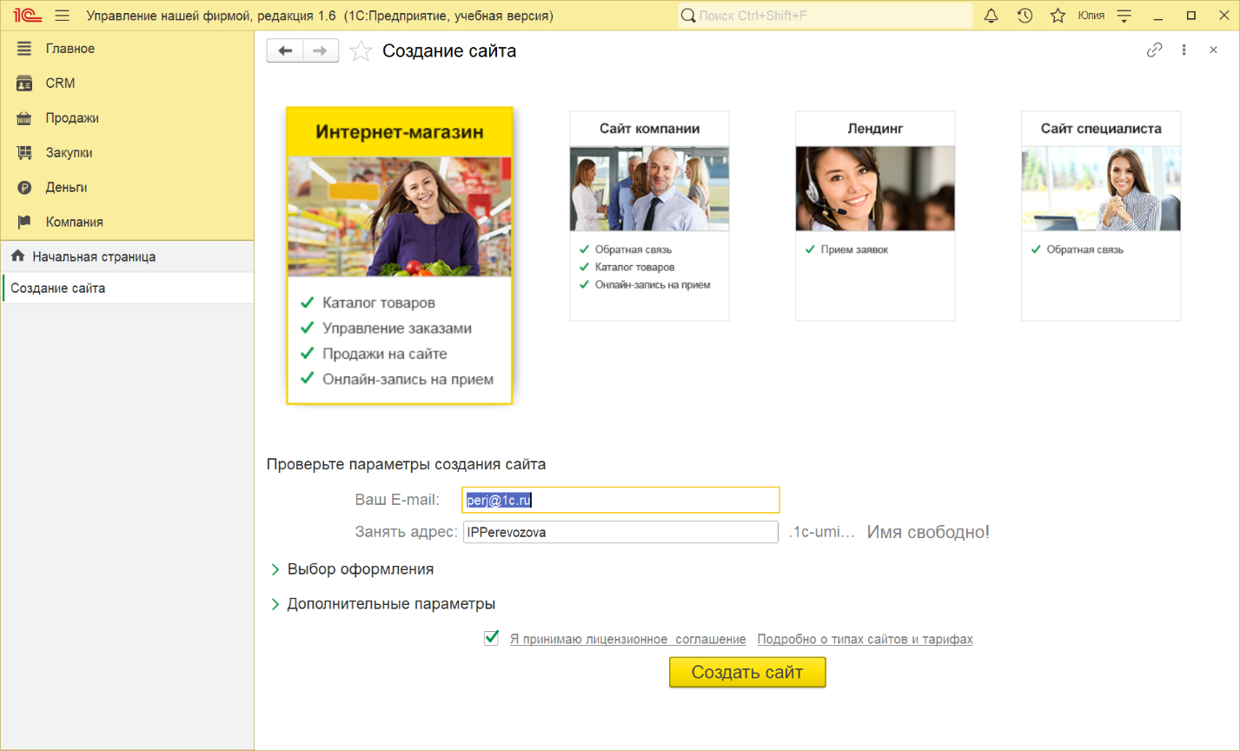
Рисунок 1 – Создание сайта компании через подсистему «Сайт»
Шаг 2. Оформление заказа через сайт
Созданный сайт открывается в браузере. В каталоге выбирается товар, который добавляется в корзину. Затем заполняются контактные данные покупателя, телефон, адрес доставки и электронная почта, после чего заказ оформляется.
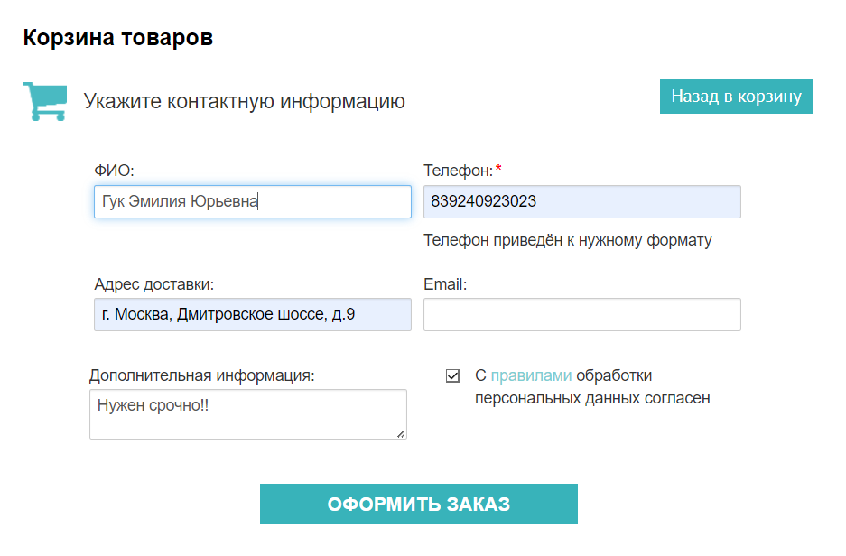
Рисунок 2 – Корзина товаров и оформление заказа на сайте
Шаг 3. Синхронизация заказа с 1С:УНФ
После синхронизации сайта с информационной базой в разделе «Продажи» – «Заказы покупателей» проверяется поступление заказа. Для заказа, созданного на сайте, предусмотрен соответствующий признак «С сайта». Номер и дата заказа фиксируются в отчёте по результатам выполнения.
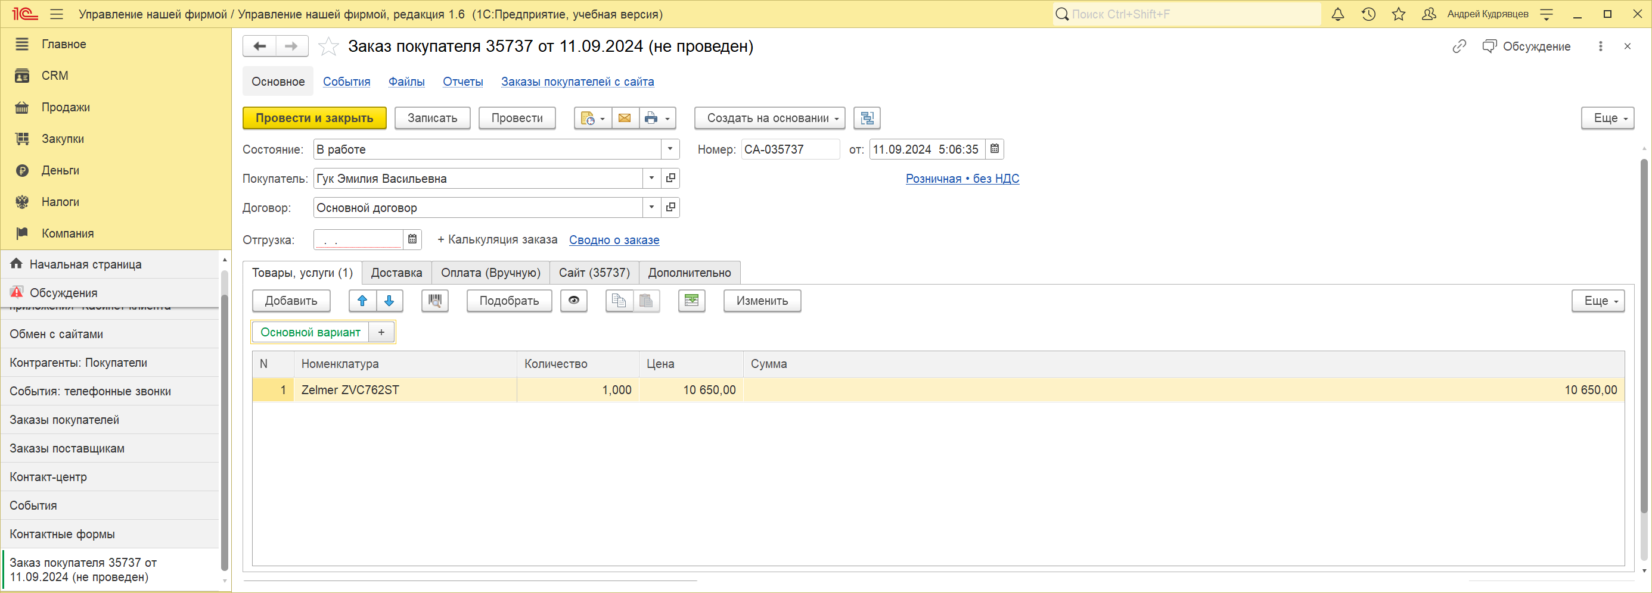
Рисунок 3 – Заказ покупателя, полученный с сайта
Шаг 4. Создание события на основании заказа
В карточке заказа покупателя создаётся событие типа «Телефонный звонок». Для события задаются тема, дата, время и ответственный менеджер. После заполнения реквизитов событие сохраняется.
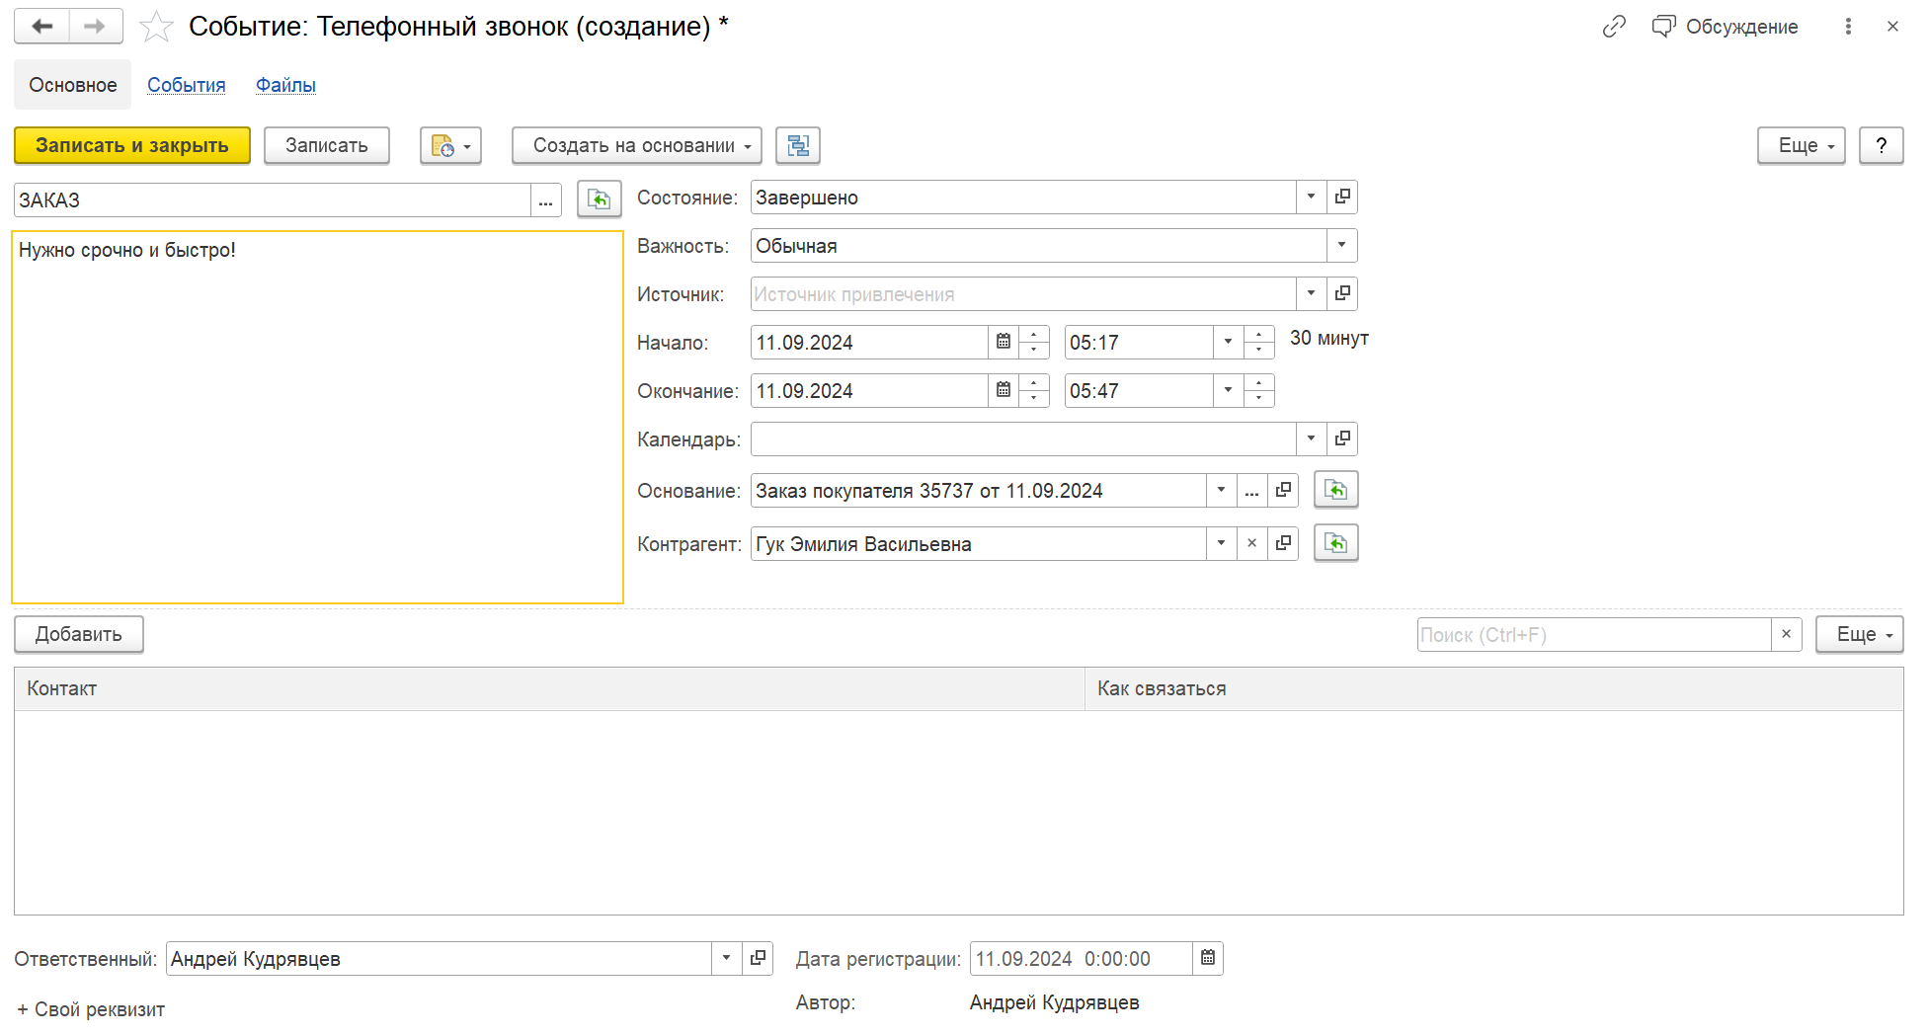
Рисунок 4 – Создание события на основании заказа покупателя
Шаг 5. Создание заказа поставщику
Для формирования закупки в карточке заказа покупателя используется команда «Ввести на основании» – «Заказ поставщику». Заполняются сведения о поставщике, договоре, сумме и предполагаемом сроке поступления, затем документ проводится.
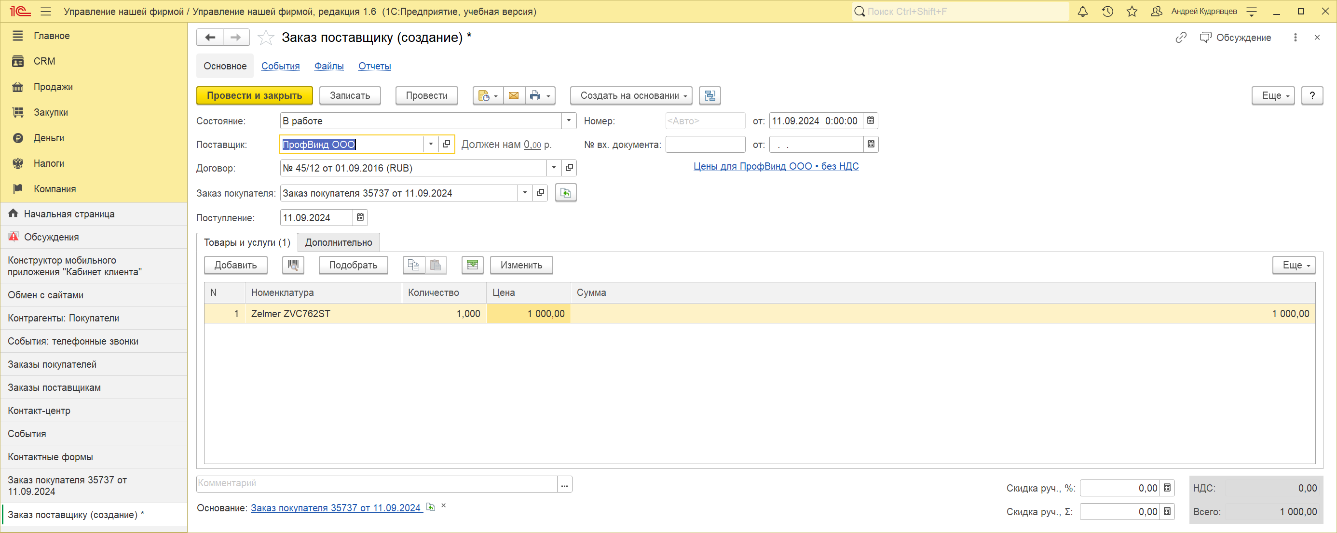
Рисунок 5 – Заказ поставщику на основании заказа покупателя
Шаг 6. Создание расхода из кассы
На основании заказа поставщику формируется документ «Расход из кассы». В нём указываются основная касса, сумма оплаты поставщику и договор. После проверки реквизитов документ проводится.
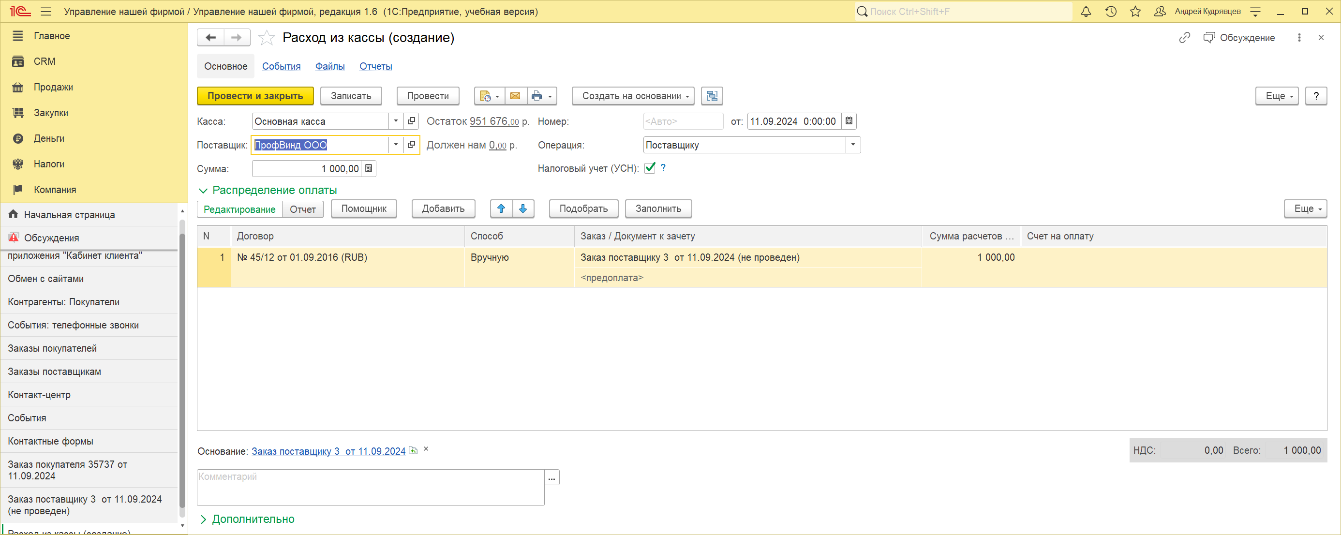
Рисунок 6 – Документ «Расход из кассы»
Шаг 7. Создание приходной накладной
Для отражения поступления товаров от поставщика на основании заказа поставщику создаётся «Приходная накладная». Указываются склад поступления, количество и цена товара, после чего документ проводится.
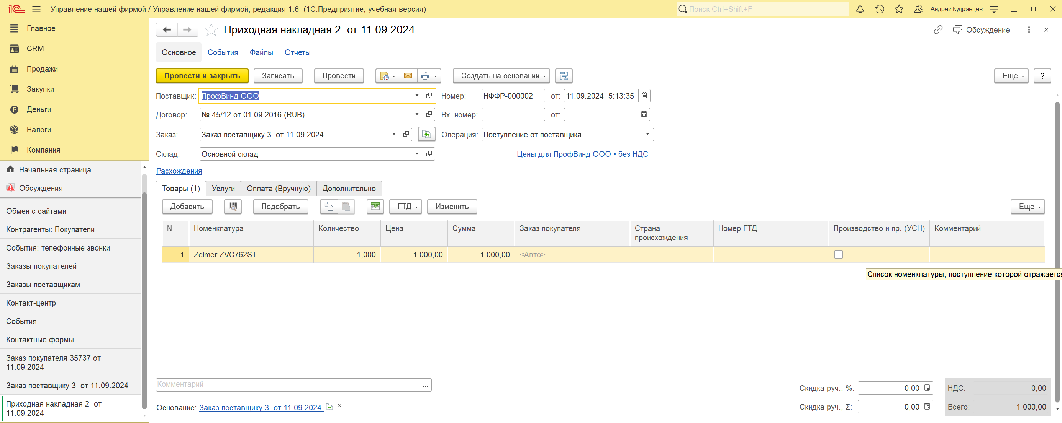
Рисунок 7 – Приходная накладная от поставщика
Шаг 8. Смена статуса заказа поставщика
После отражения поступления заказ поставщику переводится в статус «Получено» либо в аналогичный статус, подтверждающий факт поставки. Это позволяет зафиксировать выполнение закупочной части процесса.
Шаг 9. Создание расходной накладной
На основании заказа покупателя создаётся документ «Расходная накладная». В документе указываются склад отгрузки, цена продажи и покупатель. После проверки данных накладная проводится.
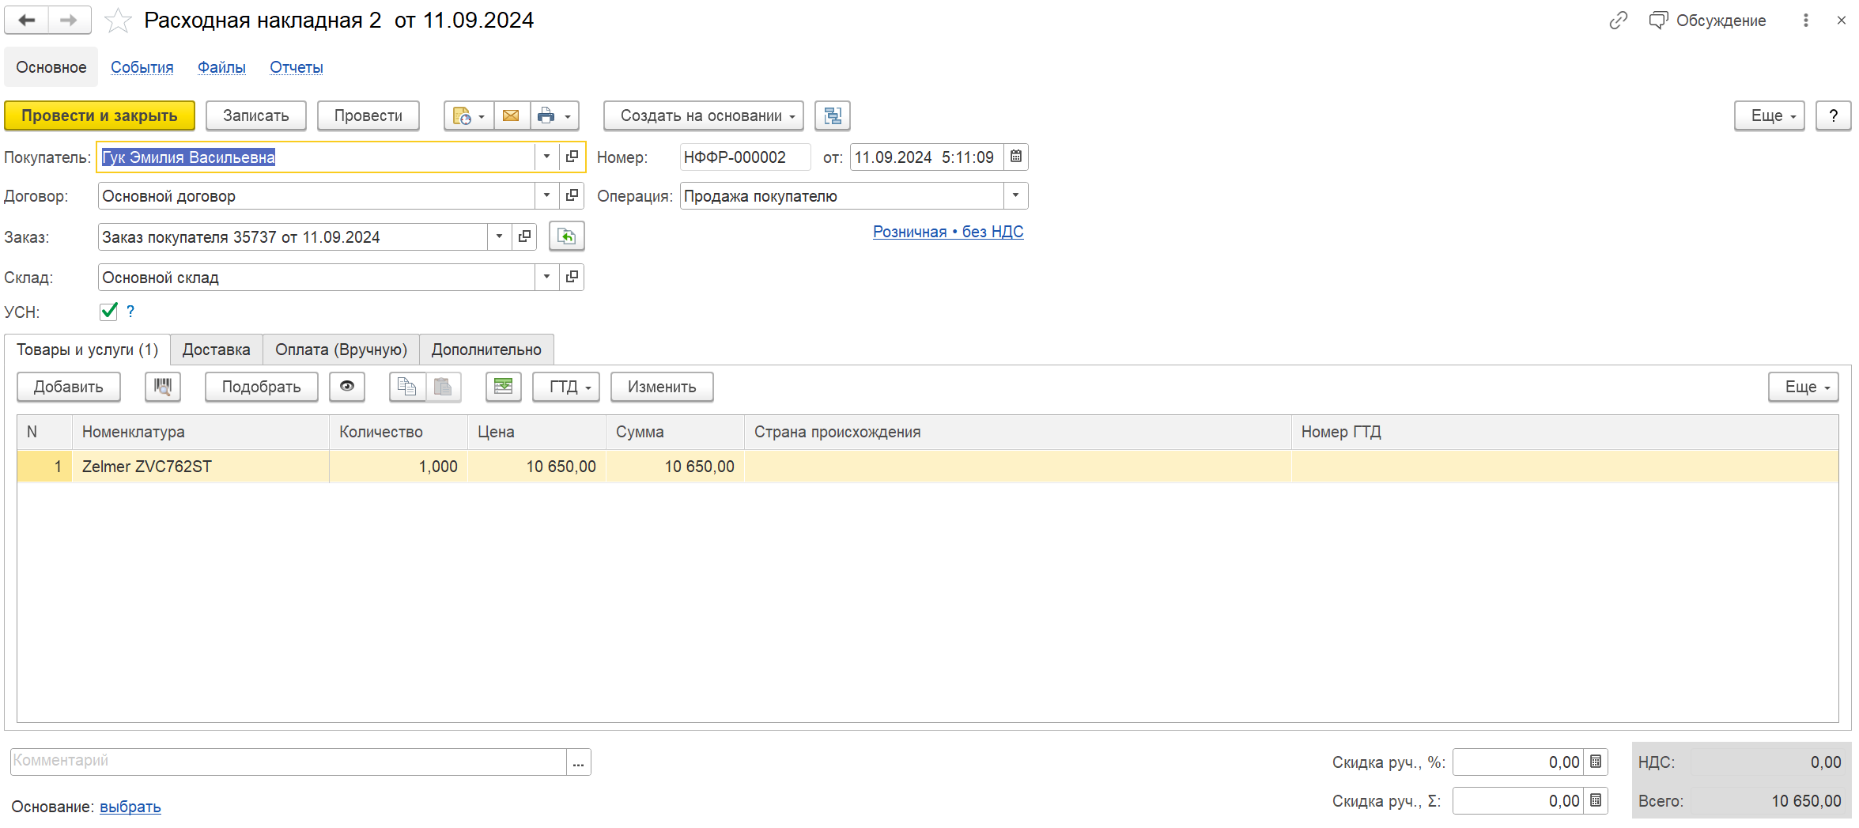
Рисунок 8 – Расходная накладная покупателю
Шаг 10. Создание поступления в кассу
Для регистрации оплаты от покупателя на основании расходной накладной создаётся документ «Поступление в кассу» с операцией «От покупателя». Указываются сумма оплаты и основная касса, затем документ проводится.
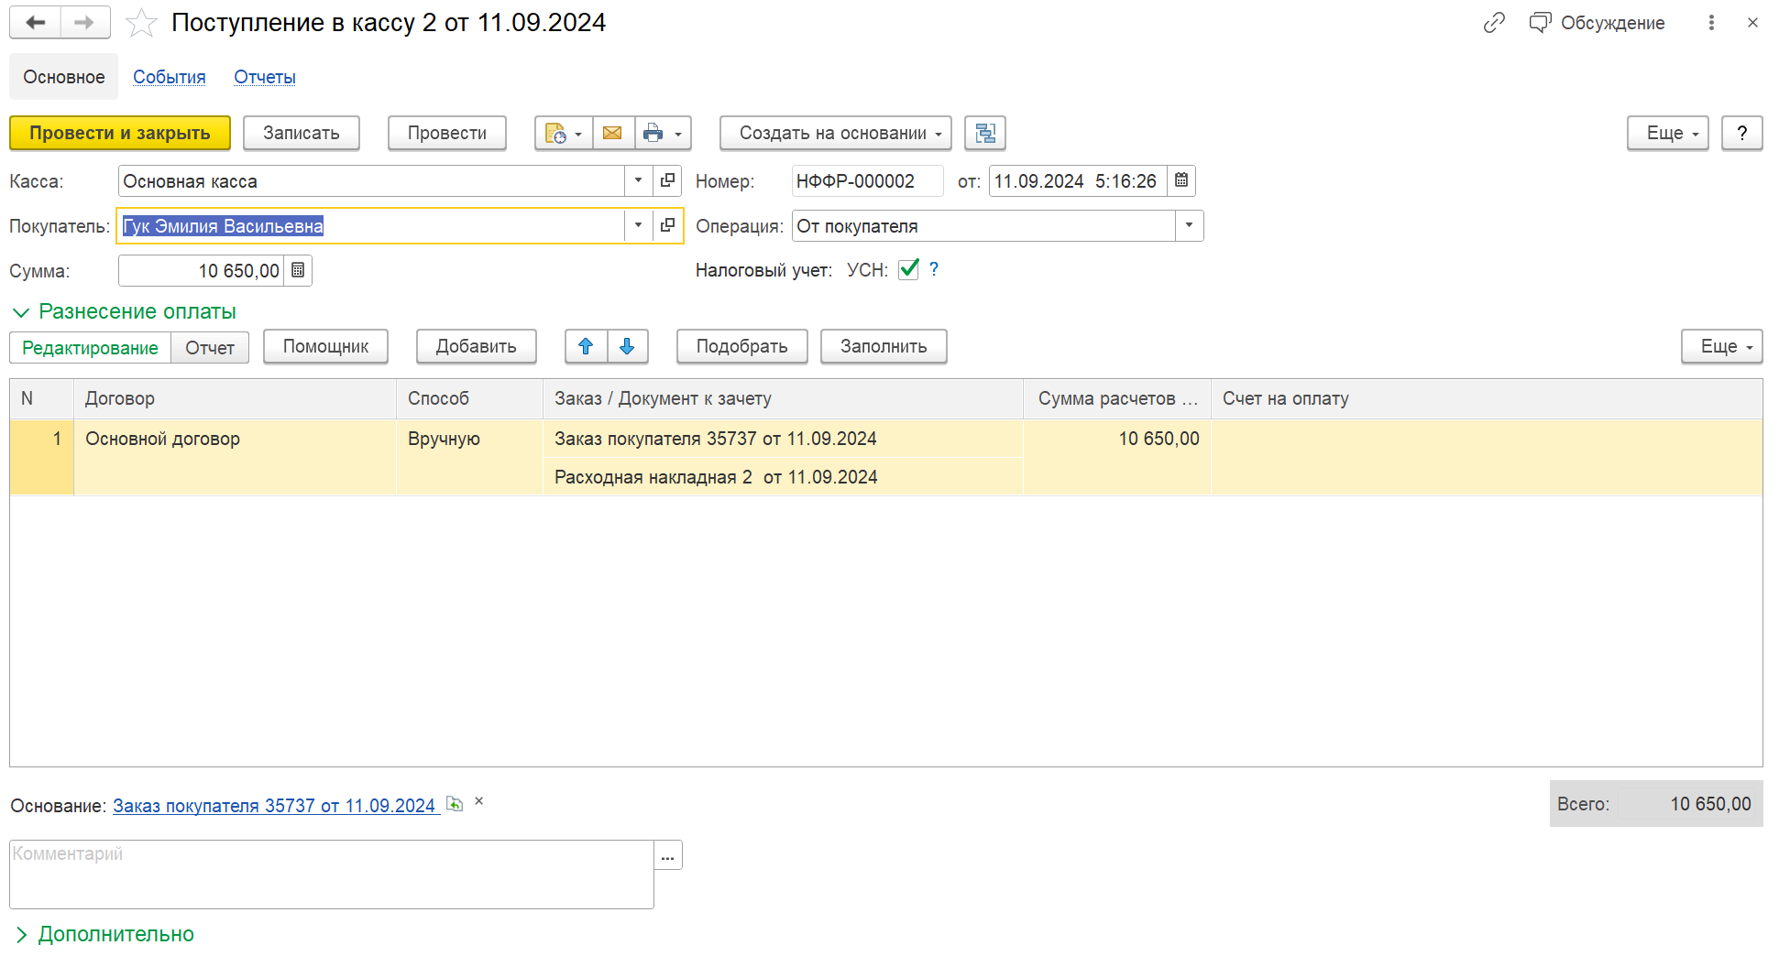
Рисунок 9 – Поступление в кассу от покупателя
Шаг 11. Завершение заказа и формирование отчёта
После оформления документов заказ покупателя переводится в статус «Выполнен». Для анализа результатов формируется отчёт «Продажи» с группировкой по категориям номенклатуры, позволяющий просмотреть данные о продажах в разрезе выбранных категорий.
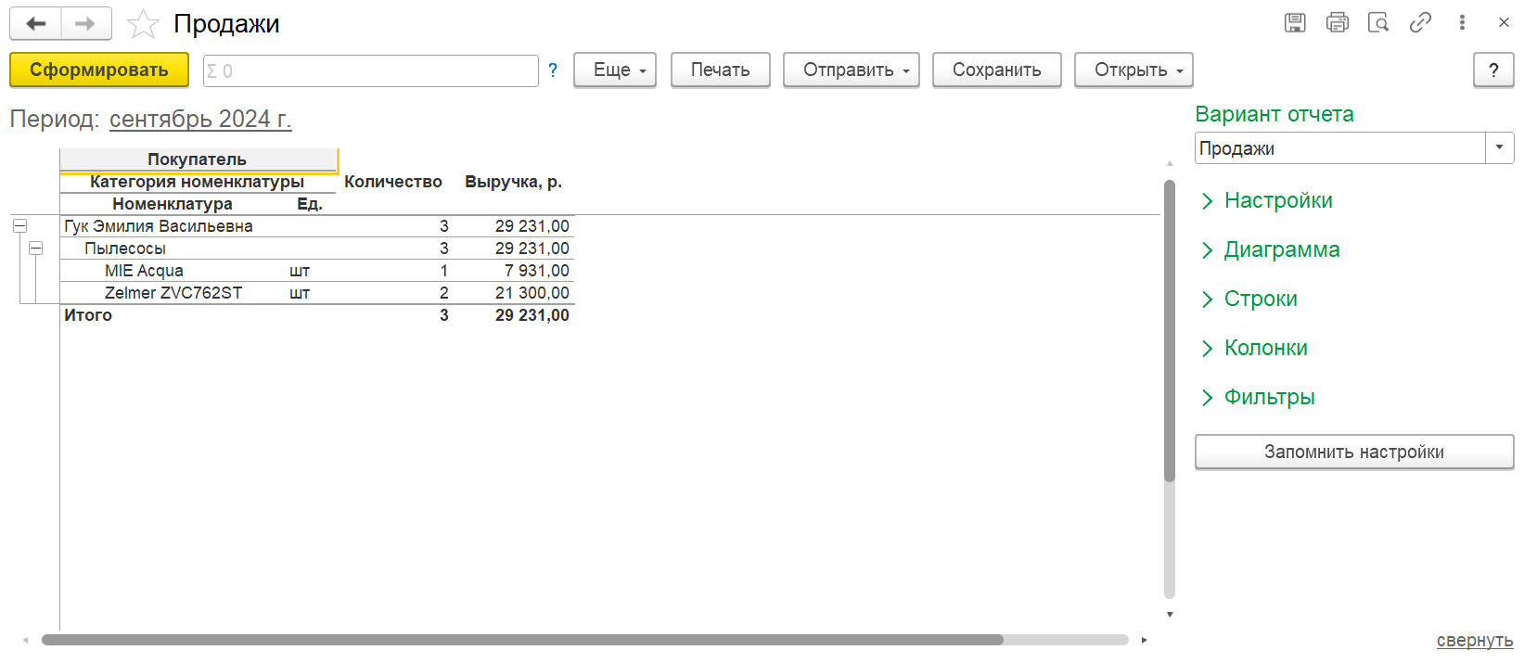
Рисунок 10 – Отчёт «Продажи» с группировкой по категориям номенклатуры

3. Вывод
В ходе лабораторной работы рассмотрен процесс создания сайта компании средствами подсистемы «Сайт» конфигурации «1С:УНФ». Изучена последовательность обработки заказа, оформленного на сайте: синхронизация с информационной базой, регистрация заказа покупателя, создание события для менеджера, оформление заказа поставщику и документов закупки и продажи. Также рассмотрены завершение заказа и формирование отчёта «Продажи» с группировкой по категориям номенклатуры. Выполнение этих операций позволяет проследить сквозной бизнес-процесс от получения заказа до отражения продажи в учётной системе.

4. Вопросы для закрепления
1. Какие основные возможности предоставляет подсистема CRM в конфигурации «1С:УНФ»?
Подсистема CRM поддерживает регистрацию и обработку заказов клиентов, планирование взаимодействий с покупателями, контроль этапов продаж и связь с документами закупки, отгрузки и оплаты.
2. В чём заключается преимущество создания сайта непосредственно в 1С:УНФ по сравнению с использованием отдельных CMS-платформ?
Создание сайта в 1С:УНФ упрощает обмен данными с учётной системой: сведения о товарах и заказах могут передаваться в единую информационную базу без отдельного ручного переноса.
3. Как осуществляется интеграция сайта с 1С:УНФ?
После оформления заказа на сайте выполняется синхронизация. В базе 1С:УНФ появляется документ «Заказ покупателя» с признаком «С сайта», который далее используется в процессе обработки заказа.
4. Что такое механизм «Ввод на основании» в 1С? Какие документы создавались с его использованием?
Это механизм создания нового документа с автоматическим переносом связанных данных из исходного документа. В работе на его основе создавались заказ поставщику, расход из кассы, приходная накладная, расходная накладная и поступление в кассу.
5. Опишите последовательность документов закупки и продажи.
Закупочная часть включает заказ поставщику, расход из кассы и приходную накладную. В части продажи формируются расходная накладная и поступление в кассу, после чего заказ покупателя переводится в статус «Выполнен».
6. Какую информацию отображает отчёт «Продажи»? Какие группировки можно использовать для анализа?
Отчёт показывает данные о продажах за выбранный период. В данной работе используется группировка по категориям номенклатуры; в зависимости от настроек отчёта данные могут анализироваться и по другим доступным аналитическим разрезам.

5. Список использованных источников
1. Официальная документация «1С:Управление нашей фирмой», редакция 3.0. URL: https://its.1c.ru/db/unf3doc (дата обращения: 2026).
2. Хрусталева Е. Ю. «1С:Предприятие 8.3. Практическое пособие разработчика». – М.: 1С-Паблишинг, 2023. – 456 с.
3. Методические указания кафедры «Корпоративные информационные системы» МТУСИ по дисциплине «CRM-системы», 2026.

